采样箱安装使用说明
文件号：BJSW-PM-1

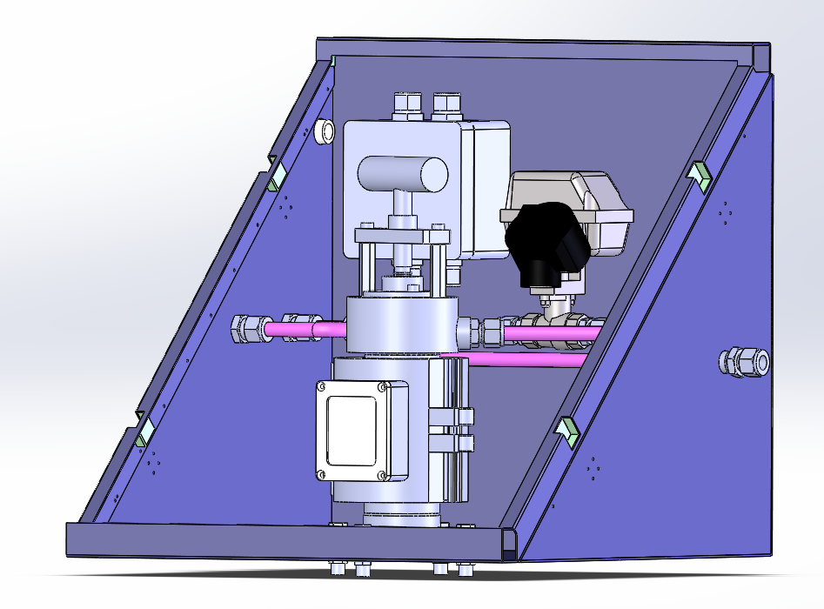

北京盛沃科技有限公司
Beijing Sanwell Science & Technology Co.Ltd.

- 名 称：采样箱
- 部件号：SW23042FE2X-SS
- 概述：
用于气体分析系统，对样气进行采集和初步的过滤，使大量的粗颗粒焦粉被过滤器过滤，避免取样管线堵塞以及减轻后续的预处理设备的工作负荷；
- 主要部件及各部件的作用：
- 探头保护箱：由304不锈钢制成，起到保护内部部件的作用；
- 采样探头：安装在探头保护箱内，通过采样探头法兰与工艺管道的配对法兰连接固定，主要起到样气采集和过滤的作用；
- 环形加热器：安装在采样探头上，主要是对采样滤芯所处的壳体部位进行加热，防止高温样气中的水分在此处遇冷凝结，与过滤芯外部附着的焦粉混合板结，无法吹扫清除；
- 电动球阀：安装在保护箱内的样气管线上，主要作用是在系统吹扫时，起到切断样气管线的作用；
- 接线盒：安装在保护箱内，用于控制电缆和加热器电源电缆的连接；
以上部件具体型号详见下表
序号 | 名称 | 部件号
1 | 采样探头保护箱 | SW23042FE2X-SSK
2 | 采样探头  说明详见文件：BJSW-PM-1.1 | SW23042FE2Ti
3 | 环形加热器  说明详见文件：BJSW-PM-1.2 | SW3500150W
4 | 电动球阀  说明详见文件：BJSW-PM-1.3 | SWMSB115W
5 | 接线盒 | JXH25121208C

- 外形尺寸：
- 技术参数：
样气出口：1/2”卡套；
1#、2#氮气入口：1/2”卡套；
安装法兰规格：JB/T 81-2015 DN65 PN6
采样探管接口：G3/4；
重 量：35kg；
箱体材质：304不锈钢；
箱体尺寸：450*450*450（单位：mm）
- 工作过程
通过安装在采样探头底部的采样探管，在预处理系统采样泵的抽取下，将样气从工艺管道中采出，首先被装有环形加热器的采样探头进行过滤；经过初级过滤的样气通过采样探头壳体上的样气出口进入到取样管线；
通过采样箱配置的1#和2#吹扫氮气入口，可以对过滤芯外部以及过滤芯内部附着的焦粉进行定时长、定周期的氮气反吹，还可以对采样管线进行吹扫，避免焦粉在过滤芯及采样管线中累积，堵塞过滤器和采样管线，影响系统正常采样；
- 安装
- 参照分析系统流程图（图号：SM-04-03）和采样箱外形尺寸图（图号：SM-04-04）在设计指定的工艺管道预留的短管上焊接好随机提供的取采样探头的安装法兰；焊接时注意法兰上螺栓孔的方向，以适应采样箱安装后吹扫管线和样气管线的安装方向；
- 将不锈钢材质的取样探管拧到采样箱底部的的样品入口上，将随设备带的密封垫片放置于安装法兰上正确的位置；然后将采样箱安装到该安装法兰上并用螺栓紧固；
- 将采样箱的安装螺栓紧固以后，将从吹扫箱敷设来的两个吹扫管线与采样箱至分析机柜的样气管线与随设备带的不锈钢短管进行焊接后，连接到采样箱对应的卡套接头上并锁紧；
- 参照分析系统接线图（图号：SM-04-06）将电缆接到采样箱的接线盒上，然后拧紧电缆格兰；
- 使用注意事项：
1、通电使用前先进行确认各个管线和电线电缆连接正确；
2、再通气进行采样前，先通电，对环形加热器和箱内样气管线和采样箱至分析机柜间的样气管线的加热（伴热）电源闭合；带温度升高后，在进行分析采样；
3、吹扫箱至采样箱的吹扫管线也需要进行保温伴热；
4、可根据系统具体运行情况对采样探头进行手动或自动吹扫；
5、定期更换采样探头密封组件，确保密封效果，避免泄漏；
6、每次拆卸采样过滤器时必须更换密封组件；
7、采样探头配有环形加热器，工作时温度较高，拆卸时应先关闭加热器电源，待温度降低后再进行拆卸，以免烫伤；
8、采样箱内的管线采用电伴热带进行伴热，管线外部采用保温材料进行保温，在对管线进行维护维修后，必须对管线的保温伴热进行恢复，以避免样气冷凝造成堵塞；

